Medobčinsko Društvo
Prijateljev Mladine Celje
Kidričeva 3 – 3000 Celje
Tel : 03 4909180, 041 710810,
Fax : 059 224713, e-mail:mdpmcelje1@gmail.com
www.mdpm-celje.si

SLIKARSKA DELAVNICA
» SKUPAJ SE IMAMO DOBRO «

V TEDNU OTROKA bomo kot vsako leto organizirali slikarsko delavnico za nadarjene osnovnošolce, ki bo potekala na temo
- Motivi Celja in okolice < s podtemo » SKUPAJ SE IMAMO DOBRO «
- Povabili bomo učence osnovnih šol, ki imajo poseben interes do likovne umetnosti, da se udeležijo delavnice, ki bo v
ČETRTEK,6.10.2022, ob 10. uri
pod mentorstvom slovenske akademske slikarke MOJCE SENEGAČNIK.

- DEL

- Otroci se zberejo ob 10.00 uri pred Mladinskem centru Celje ( MCC – javni zavod za mladinsko kulturo,izobraževanje,informiranje in šport), Mariborska cesta 2, Celje;
- Pogovor o delu in napotki;
- Sprehod po mestu;
- Iskanje motivov za slikanje, skiciranje, ...;
- Malica;
- slikanje;
Skupno ocenjevanje del.

- DEL

- Razstava del in
- podelitev priznanj za udeležbo (priznanja bomo poslali na šole).

Iz vsake šole se lahko slikarske kolonije udeleži več učencev, od 4. do 9. razreda OŠ. S seboj morajo imeti čopiče različnih debelin, podlago za slikanje ter stolček. Za ves ostali material: papir, barve, malico,spremstvo, mentorja, ....bomo poskrbeli mi.
Mladi likovniki bodo v motive starega mestnega jedra poskušali vključevati temo Tedna otroka
» RAZIGRAN UŽIVAJ DAN«. S svojimi slikarskimi dosežki se bodo predstavili na likovni razstavi.
V prijavi navedite : ime in priimek otroka, razred / OŠ, njegov naslov, email, rojstne podatke, tel. št. staršev..
Delavnica je brezplačna, ker v je del programa projekta M=UC2 ( Mladost je ustvarjalnost v Celju na kvadrat), ki ga financira MOC Celje.
Prijave nam pošljite najkasneje do 29.septembra 2022 na naslov Medobčinsko Društvo prijateljev mladine Celje, Kidričeva 3, 3000 Celje, na mail mdpmcelje1@gmail.com, tel.št. 041/710-810 .
Prosimo, da bi bili vsi udeleženci likovne delavnice v četrtek dopoldne prosti pouka.

Prijazen pozdrav!

Dragica Poznič
predsednica MDPM Celje

MOJCA SENEGAČNIK

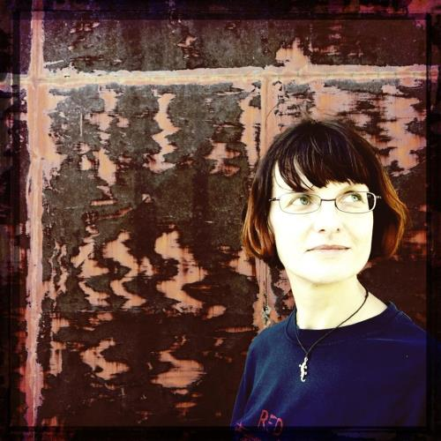

Rojena je bila v Celju. Po končani Srednji šoli za oblikovanje in fotografijo nadaljevala študij slikarstva na Akademiji za likovno umetnost v Ljubljani.
1994 prejela študentsko Prešernovo nagrado,
1995 zaključila študij na ALU z diplomo pri prof. Emeriku Bernardu in prof. dr. Tomažu Brejcu.
Od l. 1996 - 2006 status samostojne ustvarjalke na področju kulture; soorganizatorka razstav pri Mladinskem društvu ŠUZ v Komnu; vodja različnih likovnih delavnic za otroke in odrasle. Mentorica študijskega krožka »Likovno ustvarjanje« v Knjižnici Komen, pod okriljem Kosovelove knjižnice Sežana in študijske skupine "Likovno ustvarjanje" pri UTŽO Kras, občasna koordinatorka in organizatorka "umetniških tržnic" v Štanjelu in Komnu mentorica na različnih likovnih delavnicah. Pridružena članica KunstHaus družine - Zavod ljudski muzej Rogaška Slatina.
Članica Društva likovnih umetnikov Celje in ZDLUS.

Razstavna dejavnost v zadnjem letu:
*samostojne razstave:

- "Burning_desire_project / KunstHaus intervencija", KunstHaus, Ljudski muzej Rogaška
Slatina, 2020

- "samoGOVORI v ofsajdu", Kosovelov dom Sežana, 2020

- "Burning_desire_project" - Umetnost korone po koroni, Center Noordung, Vitanje,
2020
- "Dnevnik nekega Brezčasja", Mestna galerija Šoštanj, 2020

- "Pridi bližje" razstava risb, Festival Skuštrane in bradati, MC Pekarna Maribor, 2019

- razstava slik in risb "drugi samoGOVORI", Klub SOT 24,5 Metelkova mesto, Ljubljana,
2019

- "Rdeča nit = ljubezen", razstava slik in risb, 2019, Razstavišče Knjižnično-
informacijskega in založniškega centra MORS, Ljubljana,

- "samoGOVORI", 2019, Anina galerija Rogaška Slatina,

- "Mali princ", razstava ilustracij, Anina galerija Rogaška Slatina 2019

Skupinske razstave:

- "Always & Forever", Galerija sodobne umetnosti Celje, 2020

- "Za narodov blagor", ReciklART festival, Metelkova mesto, Ljubljana, 2020

- HIŠA NA HRIBU 2020, festival sodobne umetnosti, Žlebe, Medvode, 2020

- 57. slikarska kolonija Izlake- Zagorje; KC Delavski dom Zagorje, 2020

- KAOS, 3. mednarodni festival sodobnega kolaža, razstava "About tomorrow", Stolp
Škrlovec in Layerjeva hiša Kranj, 2020

- VSTOP PROST, skupinska umetniška intervencija v javnem prostoru; Celje, 2020
- MEGAZIN KUHN /KITCH'N MEGAZINE, Mednarodni grafični likovni center Ljubljana,
2020
- UMETNOST V IZOLACIJI, virtualna razstava, Mestna galerija Ljubljana, 2020

- HIŠA NA HRIBU 2015 - 2019, pregledna razstava, Ministrstvo za kulturo RS, 2020

- HIŠA NA HRIBU 2019, festival sodobne umetnosti, Žlebe, Medvode 2019

- "Just ART", mednarodna razstava sodobnega slikarstva, Šmarje pri Jelšah 2019

- "Majski salon - slika 2019", Narodni muzej Slovenije, 2019
- "Prihodnost-delo v nastajanju/The Future-work in progress", Tovarna umetnosti
Majšperk, Art Stays festival 2019

- KAOS, festival sodobnega kolaža, Layerjeva hiša Kranj, 2019

- "Just ART", Mestna galerija Rogaška Slatina, 2019

